群众生活无小事

“福鑫景城的墙面瓷砖裂开了！”居民到阳光社区反映。由于近期雨水过多，导致小区内楼栋房屋外墙瓷砖裂开。网格员小卓听到消息后，立马赶到现场，联合物业公司工作人员拉警戒线，粘贴警示语，保护居民安全。

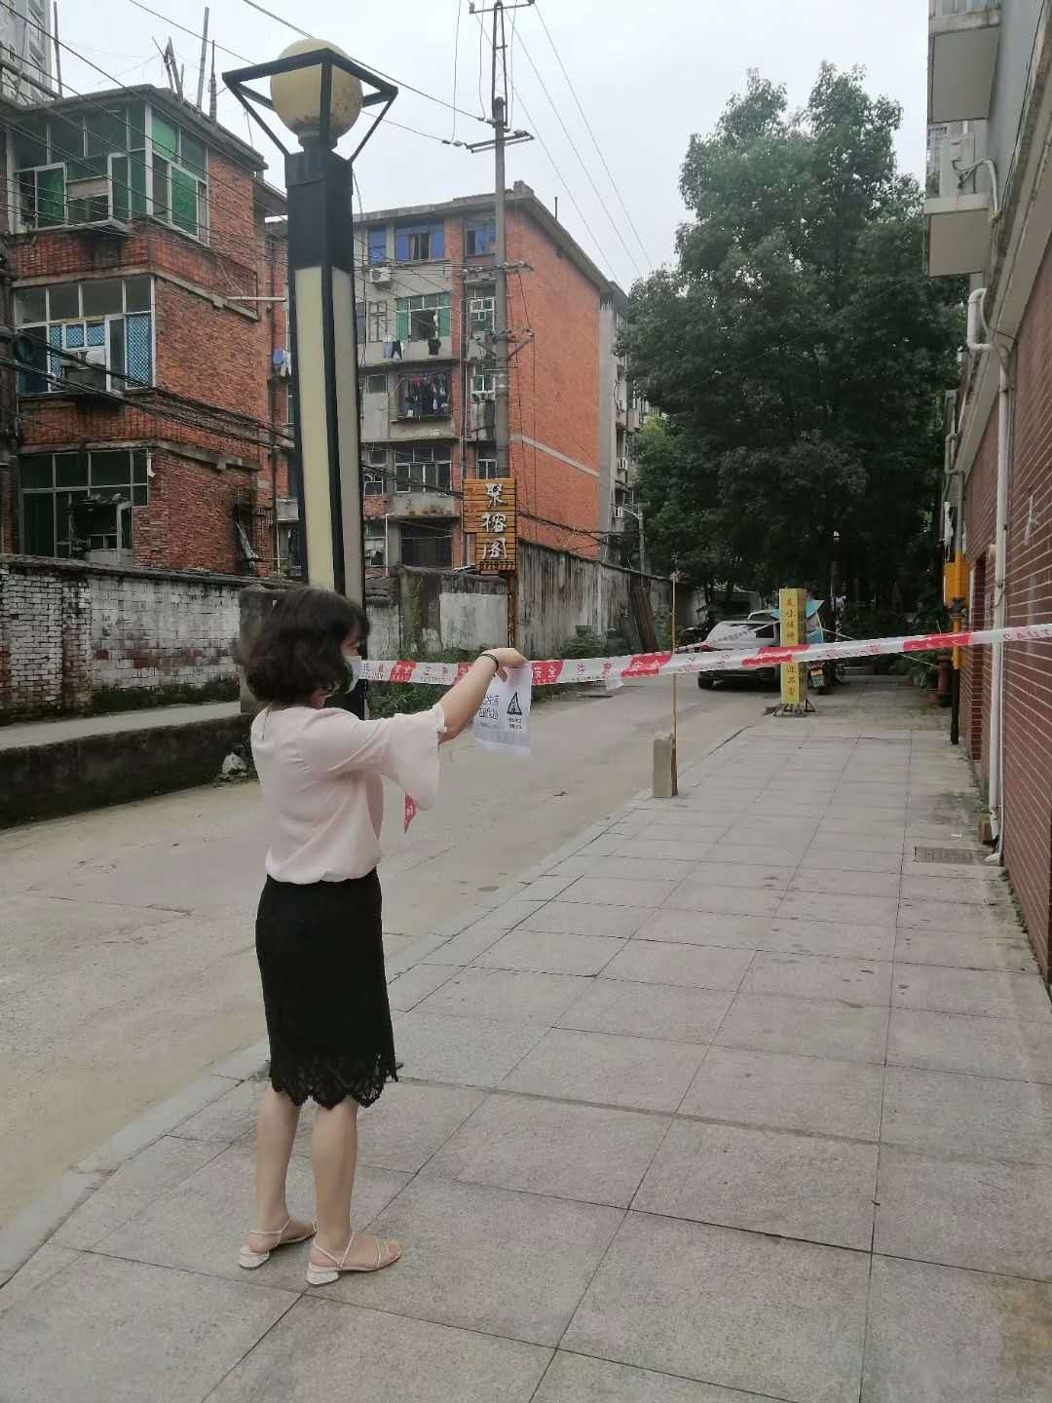

受疫情影响，在有部分物业费未收齐的情况下，物业公司张总克服资金上的困难，迅速联系维修公司，安排专业人员等天晴后对墙面进行维护。

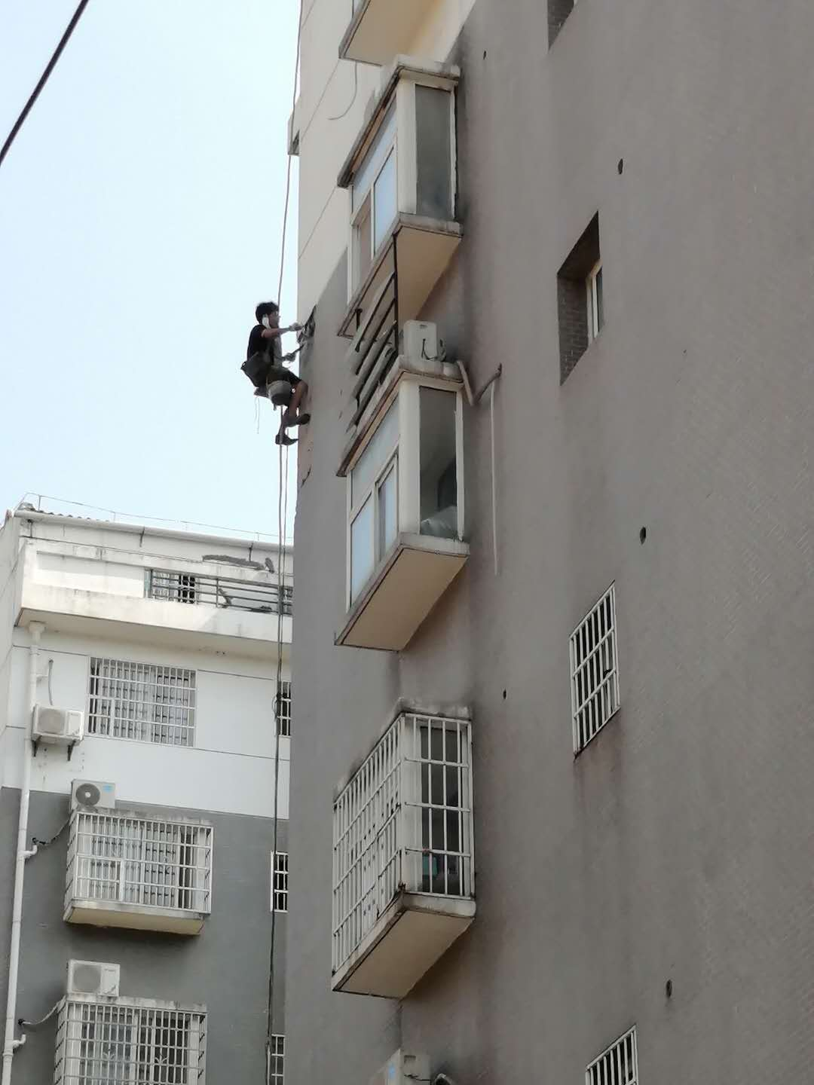

7月24日上午，物业公司请来了专业的墙面维修工人修护墙面。由于楼层较高，施工难度大。维修工人都变成了“蜘蛛侠”，他们不畏天气炎热，在高空中进行作业。

阳光社区和福鑫景城物业非常重视居民的安全问题，这次墙面及时维修处理得到广大居民的一致好评！群众生活的小事，对社区和物业来讲都是大事。

单 位：阳光社区

通讯员：陈光强、张桃英